
活動報告表
活動名稱 | 普中棒球隊到台北參加黑豹旗比賽，普中學生前往加油，賽後檢拾垃圾整理埸地，保持普中優良校風
活動日期 | 107年11月17日 | 活動地點 | 天母棒球場
活動對象 | 普中學生 | 參加人數 | 30人
活動成效 | 普中棒球隊到台北參加黑豹旗比賽，普中學生前往加油，賽後檢拾垃圾整理埸地，保持普中優良校風
活動照片
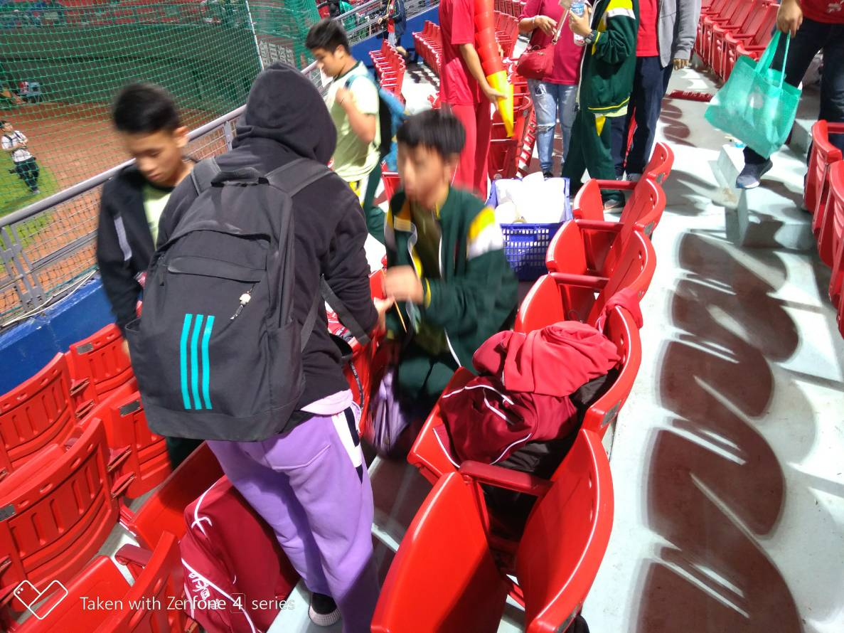
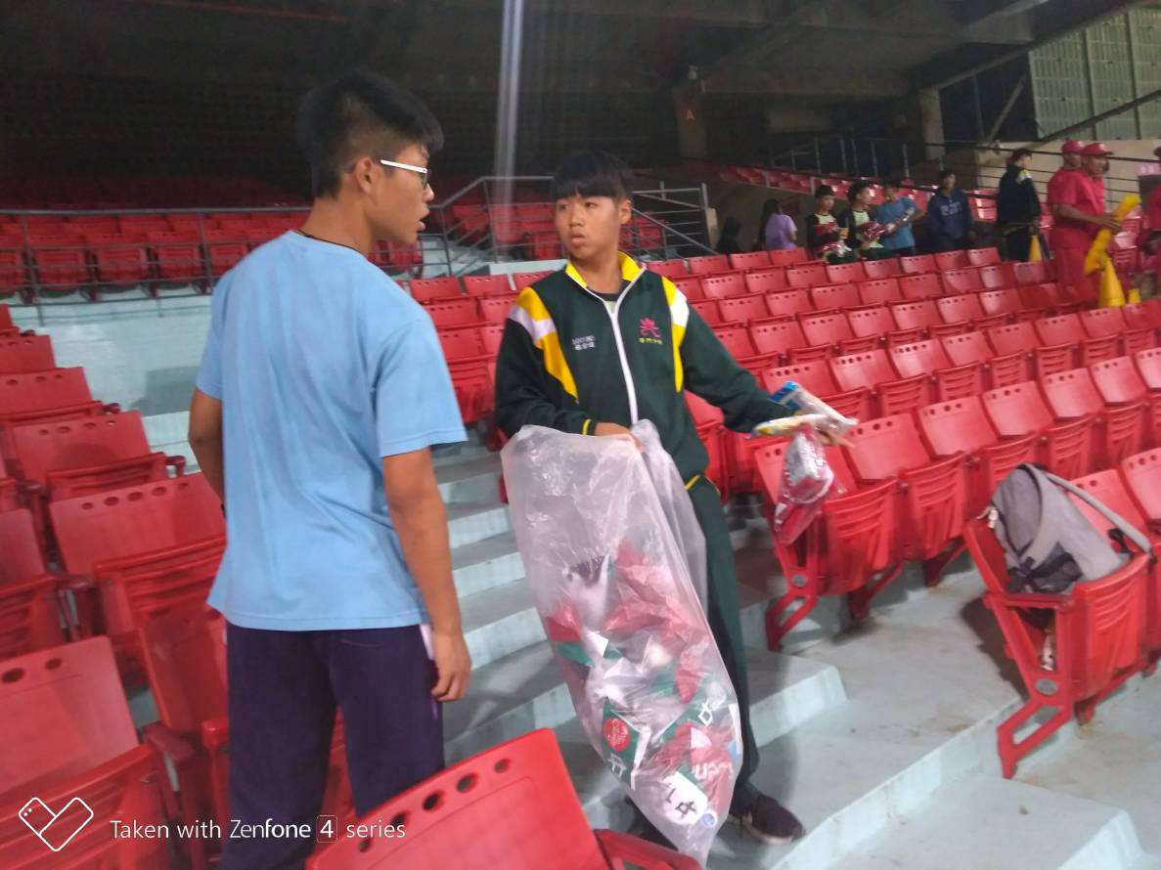

活動照片
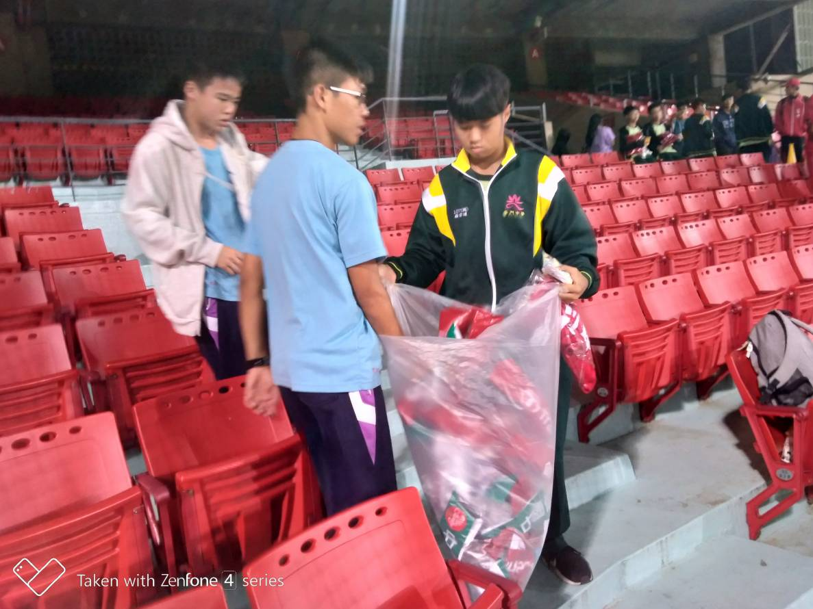
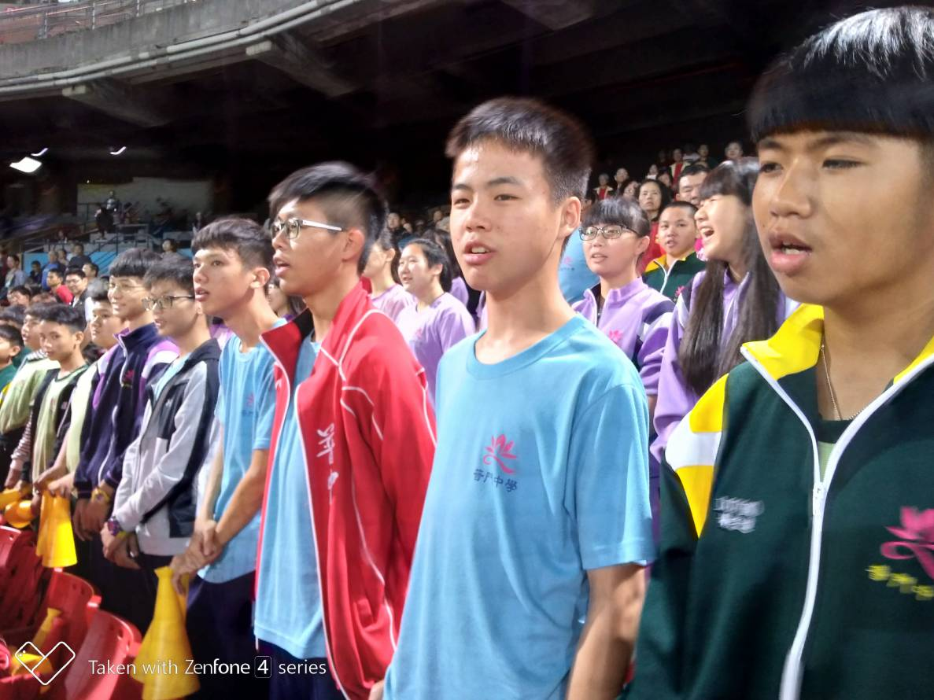

活動照片
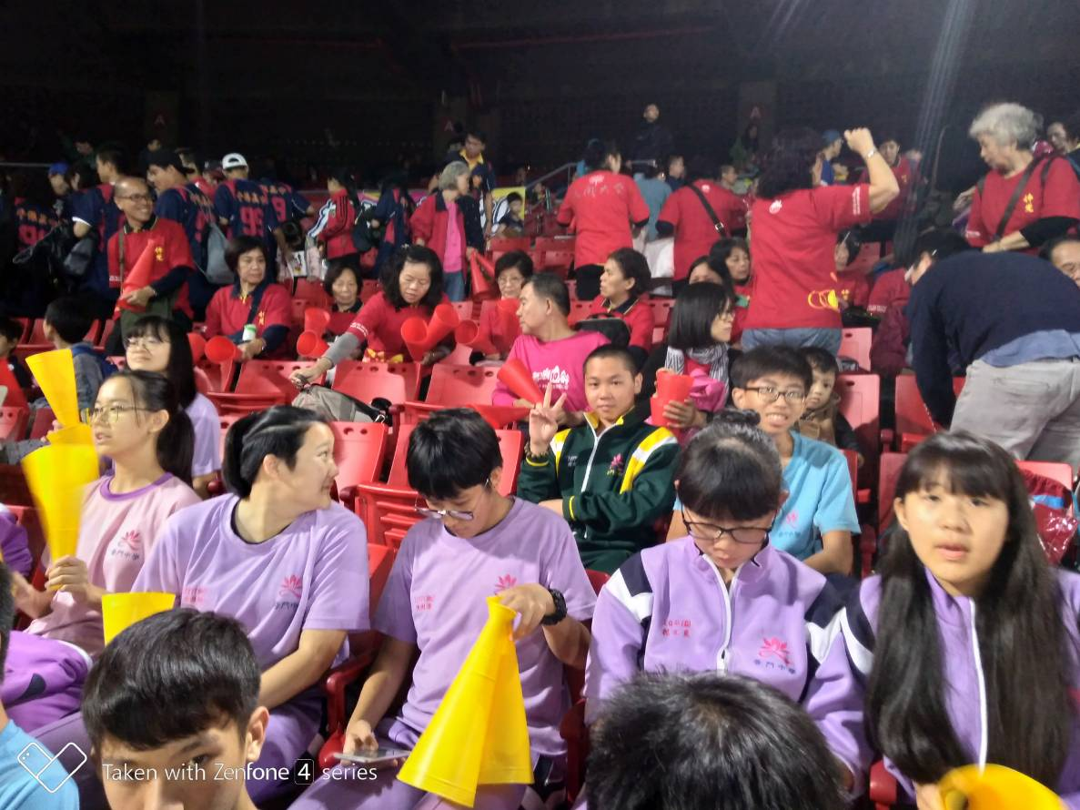
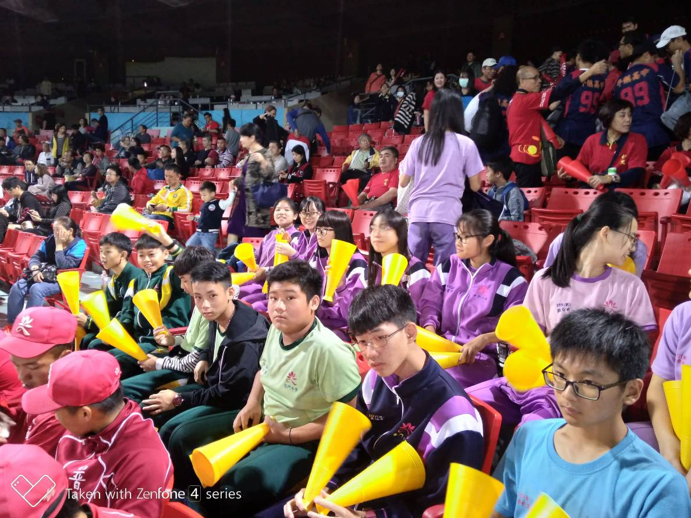

活動照片
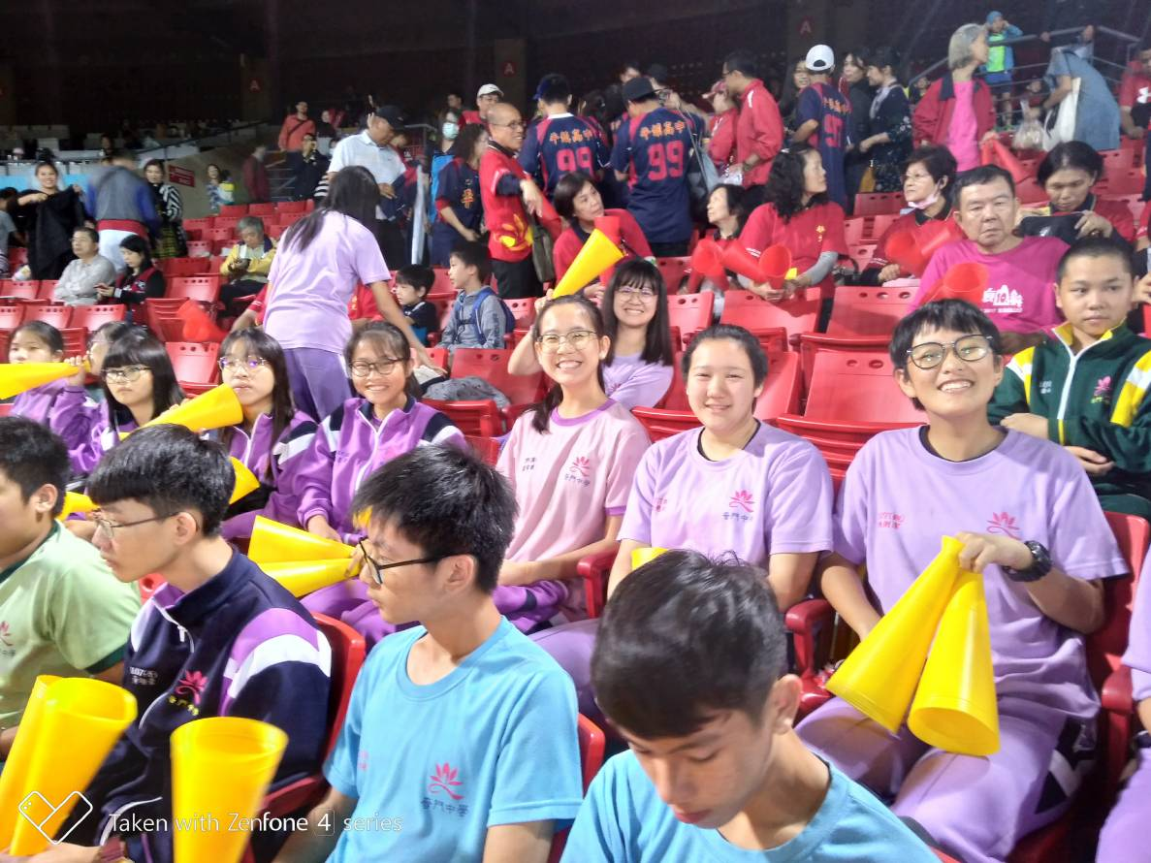
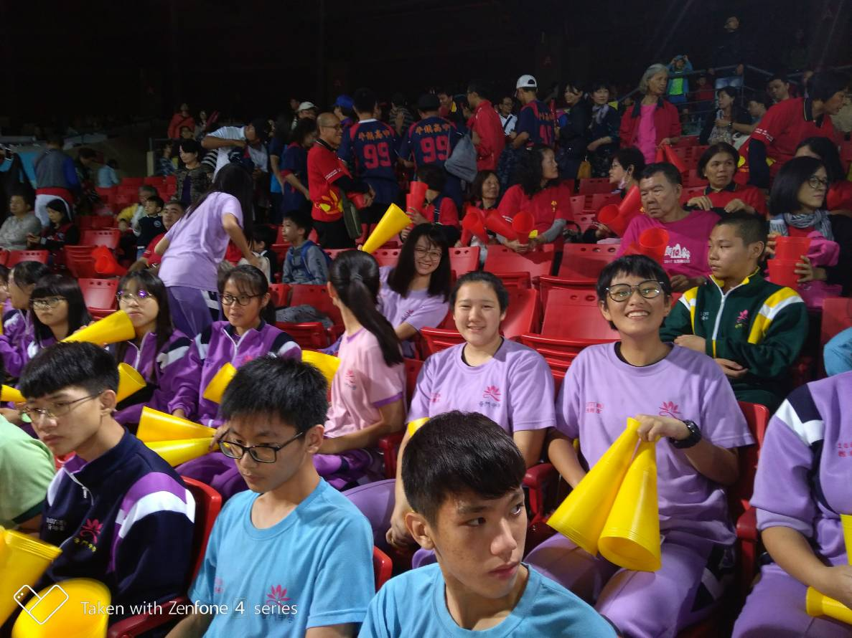
活動照片
